**1. Суть метода ранжирования**

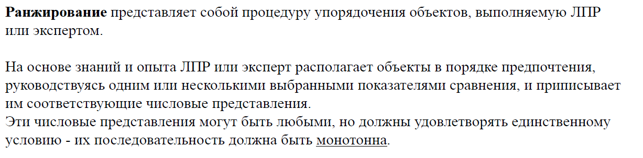

**2. Что такое связные ранги и способы их назначения**

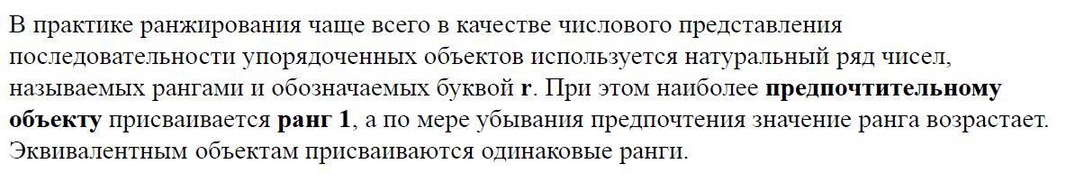

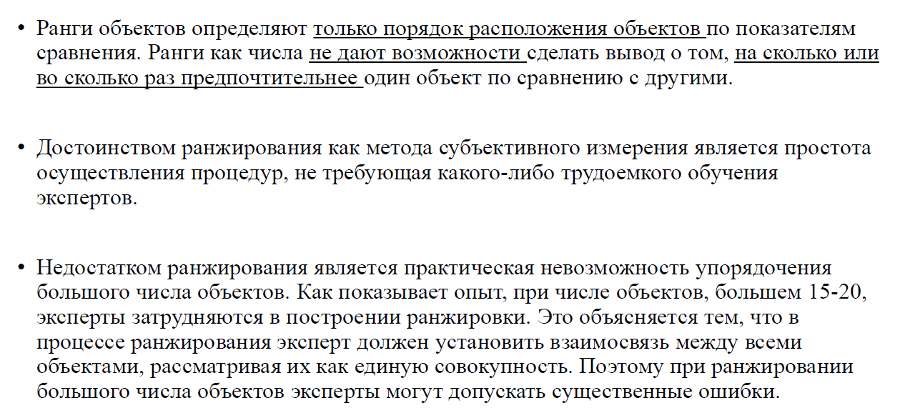

**3. Как определяется обобщенная оценка при групповом ранжировании**

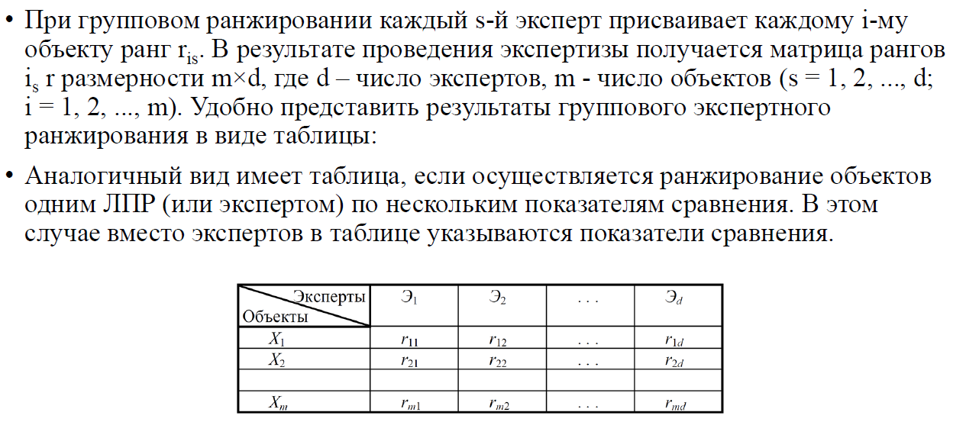

**4. Для чего служит коэффициент конкордации? Какой диапазон значения этого коэффициента и как их интерпретировать?**

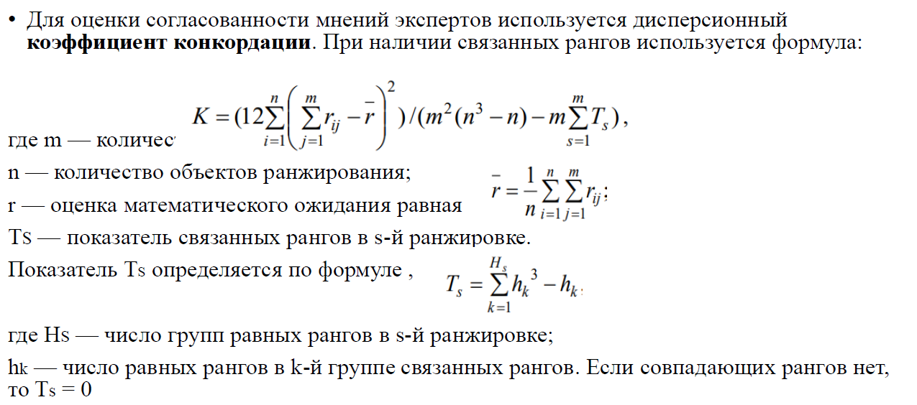

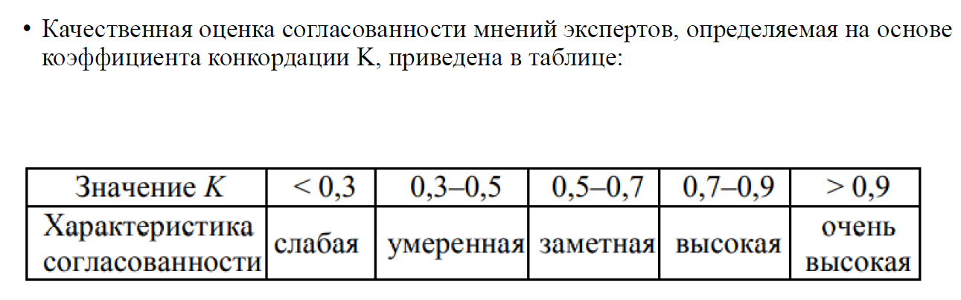

**5. Суть метода парного сравнения**

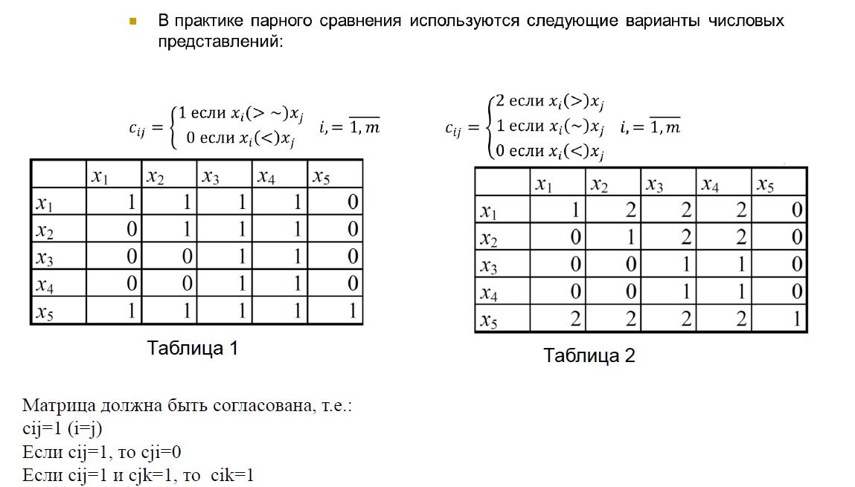

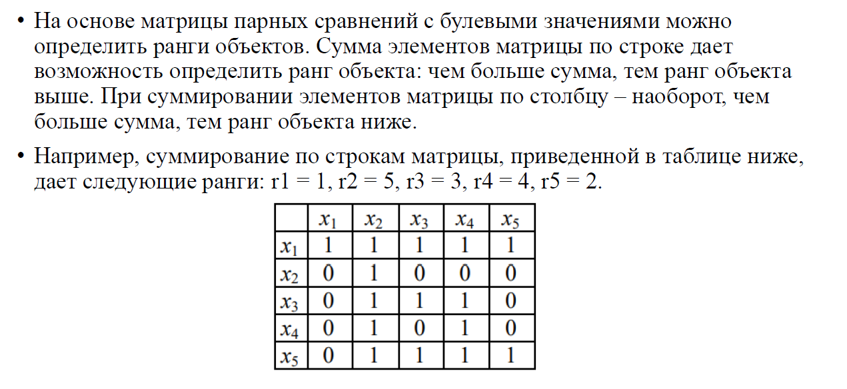

**6. Какие варианты числовых представлений используют в матрицах парных сравнений? Какие условия согласованности матрицы?**

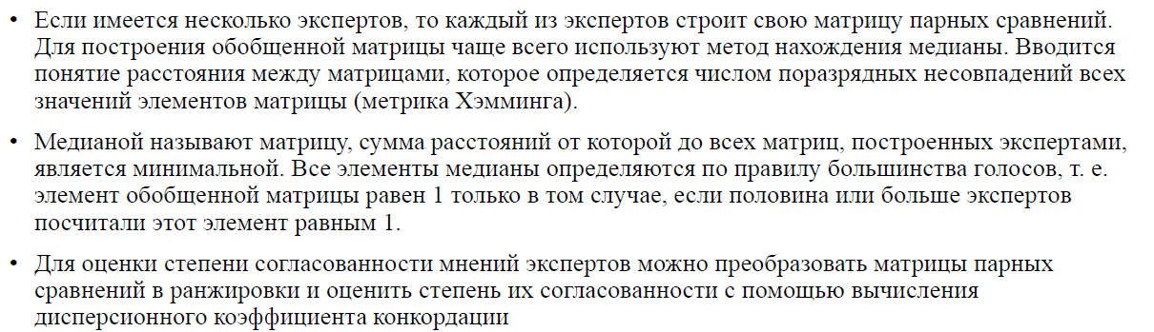

**7. Как определить ранги по матрице парных сравнений?**

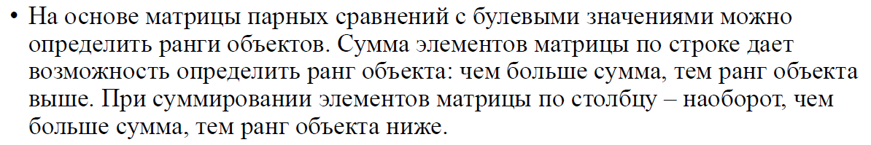

**8. Как построить обобщенную матрицу парных сравнений?**

**9. Суть метода непосредственного оценивания**

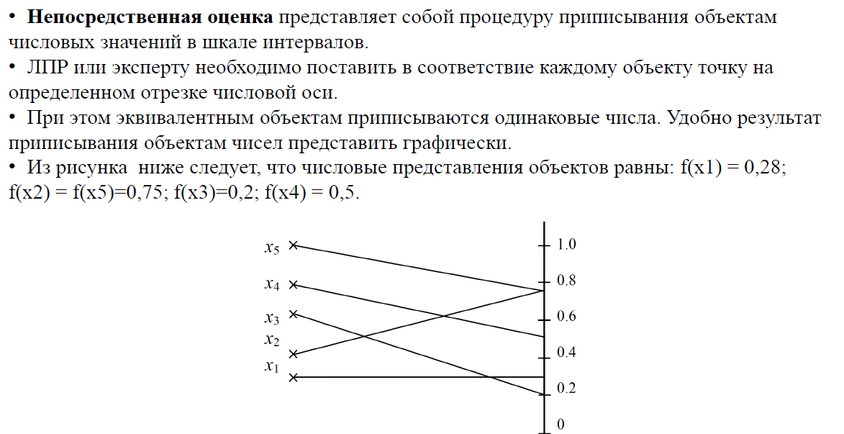

**10. Как рассчитывается агрегированная (обобщенная) оценка в случае группового непосредственного оценивания?**

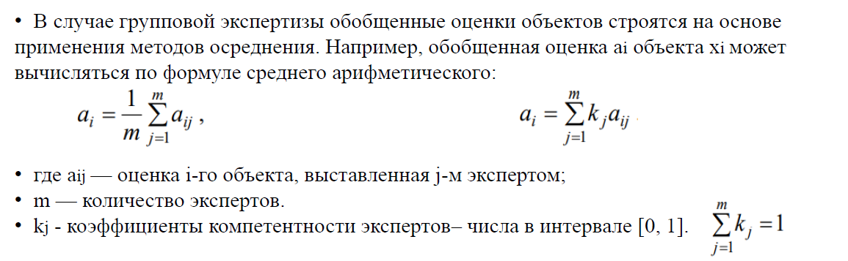

**11. Условие нормировки весов компетентности экспертов**

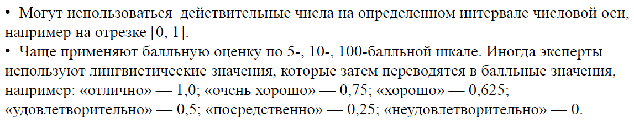

**12. Как оценивается согласованность экспертов при неподсредственном оценивании?**

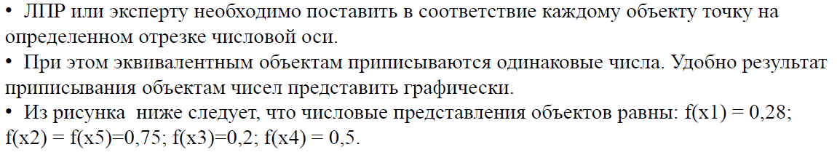

**13. Метод последовательного сравнения – этапы, выполняемые операции.**

